

|  |  |
| --- | --- |
| Αρ. Πρωτ.697 | Αθήνα 6/3/2014  Προς  1. Τους Συλλόγους Εκπαιδευτικών Π.Ε.  2. Μ.Μ.Ε. |

**ΘΕΜΑ: « Κατάθεση μηνυτήριας αναφοράς για τη μη πραγματοποίηση των μεταθέσεων»**

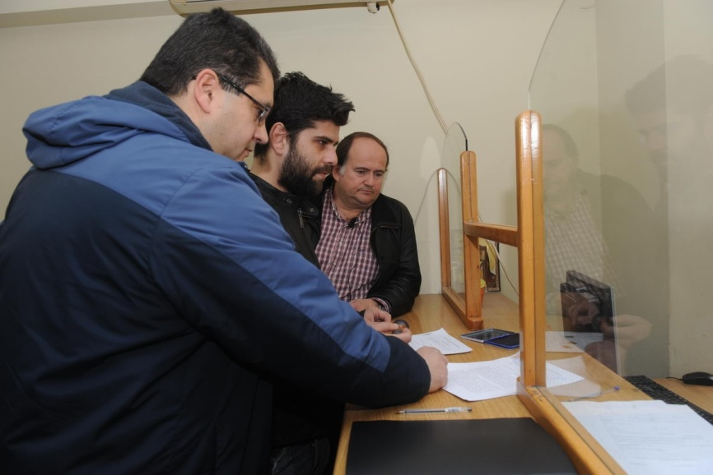

**Το Δ.Σ. της Δ.Ο.Ε. είχε επισημάνει, στην πολιτική ηγεσία του Υπουργείου Παιδείας, με την απόφασή του στις 6 Δεκεμβρίου 2013 τη σημαντική καθυστέρηση που υπήρχε στη διαδικασία πραγματοποίησης των μεταθέσεων** των εκπαιδευτικών αφού σύμφωνα με το Π.Δ. 50/96 (άρθρο 6, παράγραφος 2) οι αιτήσεις μετάθεσης των εκπαιδευτικών υποβάλλονται μέσα στο μήνα Νοέμβριο κάθε έτους και για δεύτερη συνεχόμενη χρονιά η  εγκύκλιος για τις μεταθέσεις δεν είχε εκδοθεί στο χρόνο που ορίζει το Π.Δ. 50/96, χωρίς μάλιστα να συντρέχουν οι λόγοι καθυστέρησης της περσινής χρονιάς.

Με νέα απόφαση **στις 9 Ιανουαρίου 2014 το Δ.Σ. της Δ.Ο.Ε. επανήλθε τονίζοντας την αναστάτωση και την ανησυχία που προκαλεί στην εκπαιδευτική κοινότητα η συνεχιζόμενη παραβίαση των ημερομηνιών** που ορίζει ο νόμος για την έκδοση της σχετικής με τις μεταθέσεις εγκυκλίου. Επισημάναμε για μια ακόμη φορά **ότι η στάση αυτή είναι απαράδεκτη** και αντιπροσωπευτική του τρόπου με τον οποίο αντιμετωπίζει η πολιτική ηγεσία την εκπαίδευση και τους λειτουργούς της και ζητήσαμε από τον Υπουργό Παιδείας **να υπογράψει άμεσα την εγκύκλιο των μεταθέσεων.**

**Μέχρι και σήμερα δεν υπήρξε καμία θετική ανταπόκριση από την πολιτική ηγεσία του Υπουργείου**. Επειδή τα περιθώρια έχουν ήδη εξαντληθεί και η στάση του Υπουργείου είναι προκλητική απέναντι στους εκπαιδευτικούς, **το Δ.Σ. της Δ.Ο.Ε. προχώρησε σήμερα στην κατάθεση μηνυτήριας αναφοράς κατά παντός υπευθύνου, για τη μη πραγματοποίηση των μεταθέσεων, ενώπιον της Εισαγγελίας Πλημμελειοδικών Αθηνών.** Η πολιτική ηγεσία του Υπουργείου Παιδείας οφείλει να προχωρήσει, έστω και τώρα, στην πραγματοποίηση των μεταθέσεων σύμφωνα με το υφιστάμενο νομικό πλαίσιο και να σταματήσει τον εμπαιγμό κατά των εκπαιδευτικών.

